Correction

L’équation de la chaleur (diffusion-convection) peut s’écrire dans sa forme générale :

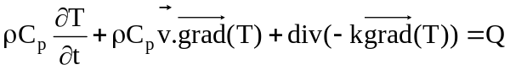
Où : ρ : masse volumique (kg/m³)
C_{p} : capacité calorifique (J/kg/K)
v : vitesse (m/s)
k : conductivité thermique (W/m/K)
Q : densité de source de chaleur (W/m³)

- Ecrire les équations aux différences finies classiques simplifiées dans les deux cas suivants :
- Le régime permanent (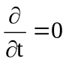) est atteint v=0 et k=constante
Soit l’équation de la chaleur en régime permanent et v=0 : 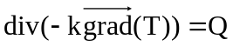
En 1D l’expression du gradient est la suivante : 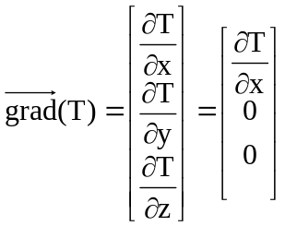
L’expression de la divergence est la suivante : 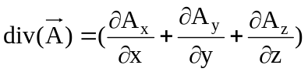,
dans notre cas nous avons : 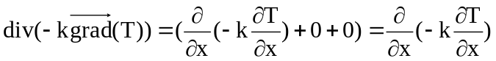,
comme k est constant on a : 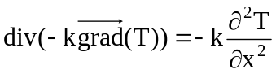,
l’équation aux dérivées partielles s’écrit donc : 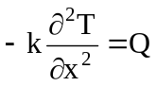

La forme discrétisée par la méthode des différences finies, sachant que 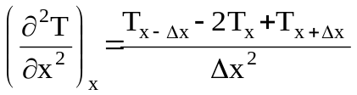, s’écrit de la manière suivante : 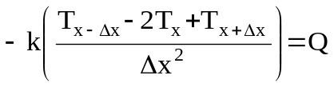

- Le régime permanent est atteint v≠0 et k=constante

Soit l’équation de la chaleur en régime permanent et v≠0 : 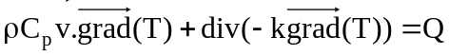
En 1D la vitesse n’a qu’une seule composante suivant x, le terme de transport s’écrit donc :
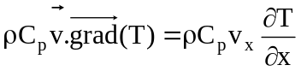
La forme discrétisée par la méthode des différences finies, sachant que 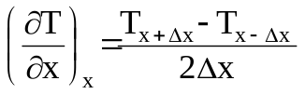
s’écrit de la manière suivante : 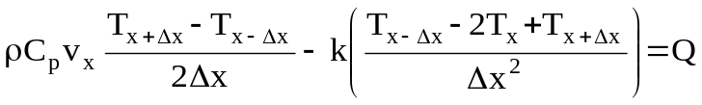

- Dans le premier cas (v=0), dans une zone ou Q=0, montrer que les conditions suivantes sont toujours vérifiées :
T_{x-Δx} ≤ T_{x} ≤ T _{x+Δx}
T_{x-Δx} ≥ T_{x} ≥ T _{x+Δx}

On a : 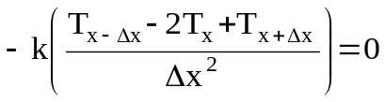, soit 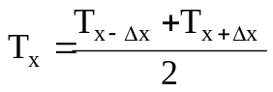 les conditions T_{x-Δx} ≤ T_{x} ≤ T _{x+Δx}
T_{x-Δx} ≥ T_{x} ≥ T _{x+Δx} sont donc toujours vérifiées.

- Dans le second cas (v≠0), montrer que les conditions précédentes ne sont pas toujours vérifiées en mettant la formule discrétisée sous la forme suivante :

T_{x} = T_{x-Δx} + A(T_{x+Δx} - T_{x-Δx}) (1)

En déduire la condition de stabilité sur le pas de discrétisation (Δx) en fonction de ρ, C_{p} et k.

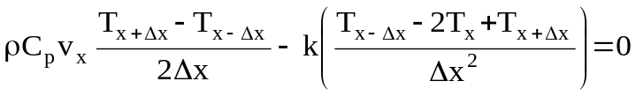
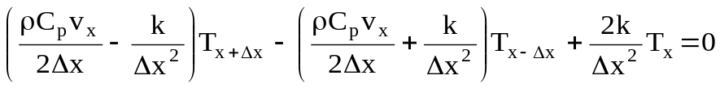
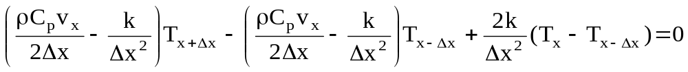

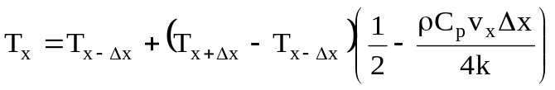
On en déduit A =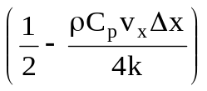
Soit pour vérifier les conditions T_{x-Δx} ≤ T_{x} ≤ T _{x+Δx} et T_{x-Δx} ≥ T_{x} ≥ T _{x+Δx}
les conditions sur A : 0 ≤ A ≤ 1

La condition de stabilité s’écrit donc : 0 ≤ ≤ 1

Soit : 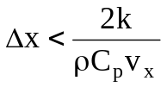

- Pour remédier au phénomène précédent on va changer l’expression de la dérivée première de T en choisissant un schéma décentré (décentrage) de discrétisation (décentrage) :

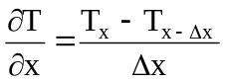
On conservera la même expression pour la dérivée seconde. Etablir la nouvelle formule sous la forme :
T_{x} = T_{x-Δx} + B(T_{x+Δx} - T_{x-Δx}) (2)
Qu’en déduisez-vous ?

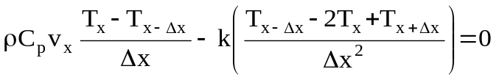
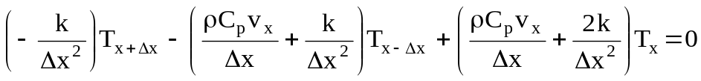

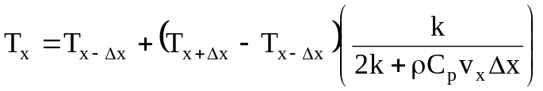
On en déduit B =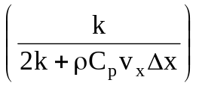
Soit pour vérifier les conditions T_{x-Δx} ≤ T_{x} ≤ T _{x+Δx} et T_{x-Δx} ≥ T_{x} ≥ T _{x+Δx}
les conditions sur B : 0 ≤ B ≤ 1

La condition de stabilité s’écrit donc : 0 ≤ ≤ 1, la condition est toujours vérifiée. Le schéma est inconditionnellement stable.

- Démontrer que la formule (2) peut-être obtenue avec le schéma ayant conduit à la formule (1) en augmentant la conductivité k d’une valeur k’ que l’on déterminera. Que pensez-vous alors de la validité physique du décentrage ?

Soit =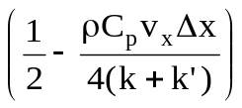

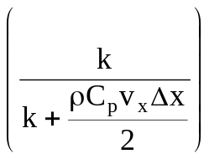=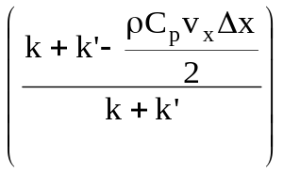, soit k’=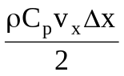
La conductivité équivalente k_{eq}=k+k’=k+. Le décentrage du schéma revient à augmenter artificiellement la conductivité thermique. La physique du problème est donc modifiée.

